[南通大学药学院论文被指图片重复，学术严谨性受考问](https://mp.weixin.qq.com/s?__biz=MzkyMjc5NDM3Nw==&mid=2247494198&idx=1&sn=5afbb938a4b001cc96fd86aef3eb72c2)

学术君[学术警示录](javascript:void(0);)2025-04-20 10:03:00浙江

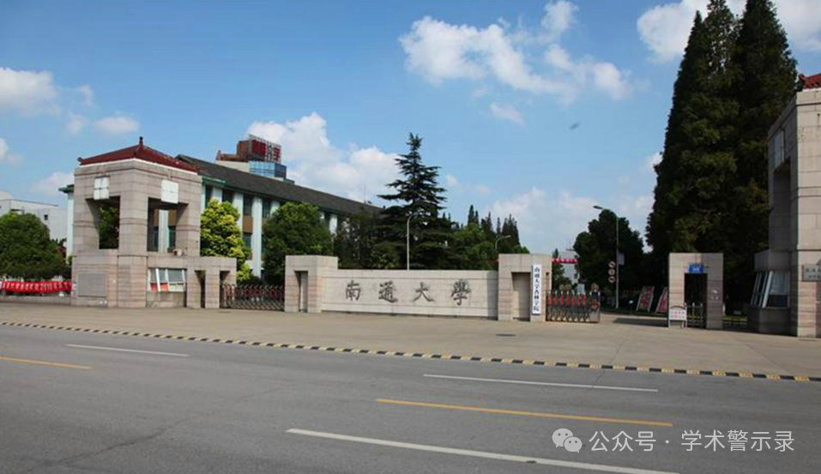

**论**

**文**

**信**

息

?

2017年，来自南通大学药学院的 Hongyan Zhu （第一&通讯作者） , Wanwan Liu  , Ziting Cheng , Ke Yao  , Yu Yang  , Bohui Xu , Gaoxing Su （通讯作者）在International Journal of Molecular Sciences 期刊发表了一篇题目为：Targeted Delivery of siRNA with pH-Responsive Hybrid Gold Nanostars for Cancer Treatment的论文。该研究得到了中国国家自然科学基金（81202467，21405084）、中国江苏省自然科学基金（BK2012232）、中国江苏省高校自然科学研究项目（11KJB350004，15KJD350002）以及南通市科技项目（MS12015064，MS12015053）的支持。

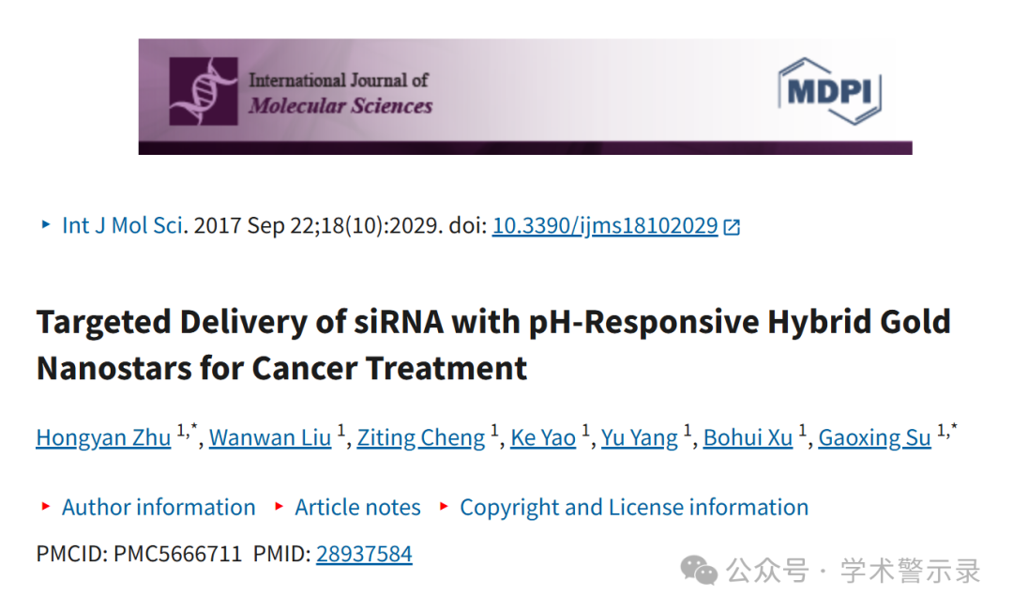

**质**

**疑**

**信**

**息**

?

**2025年4月，国际著名职业学术打假人Sholto David 博士在 Pubpeer 论坛发表评论：**

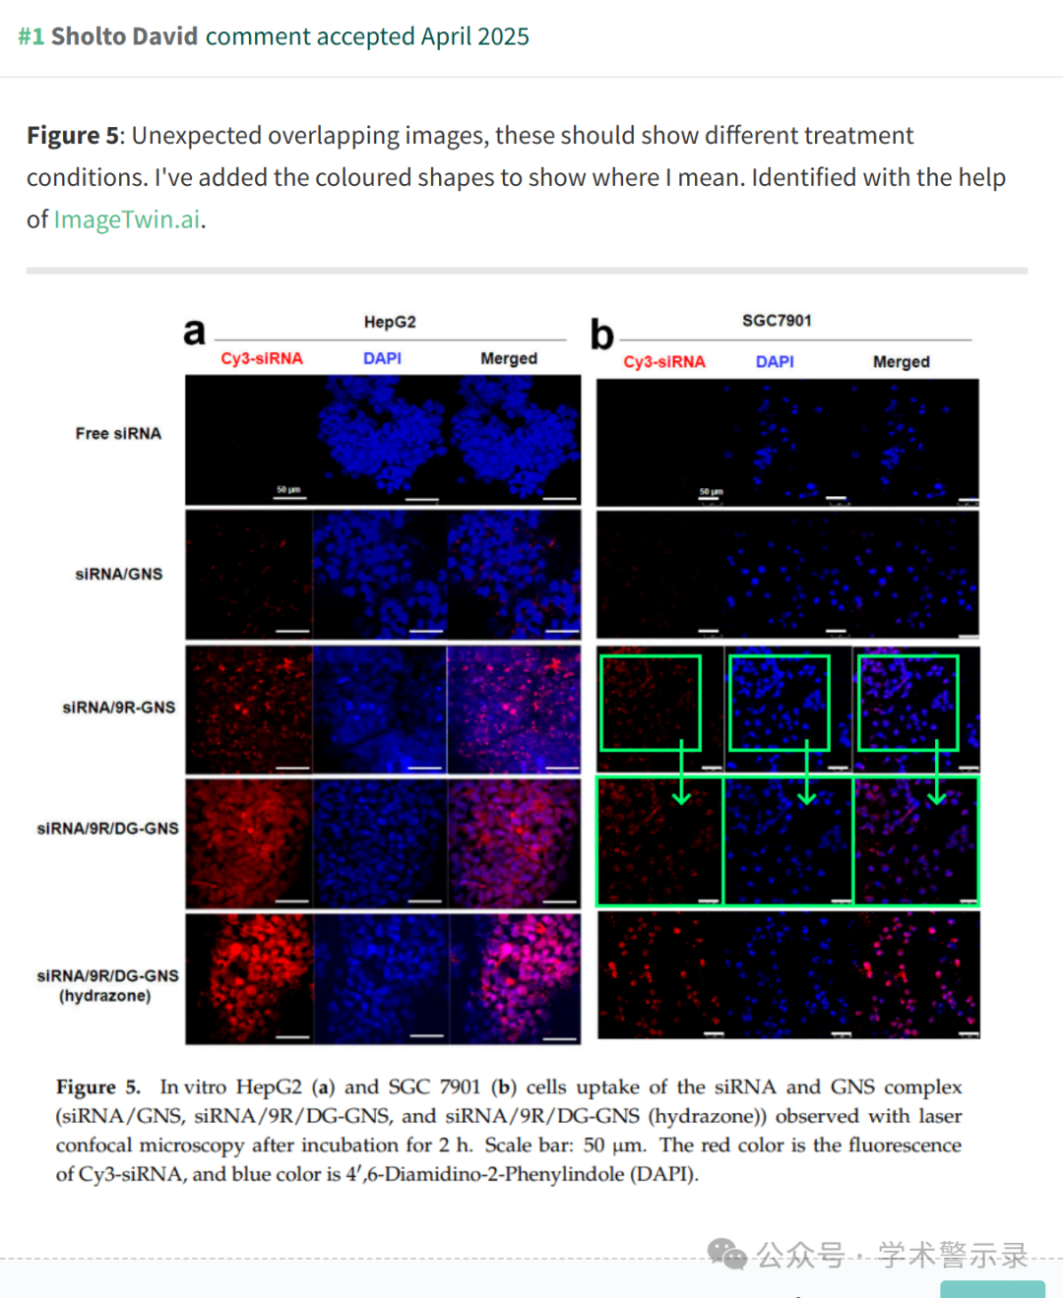

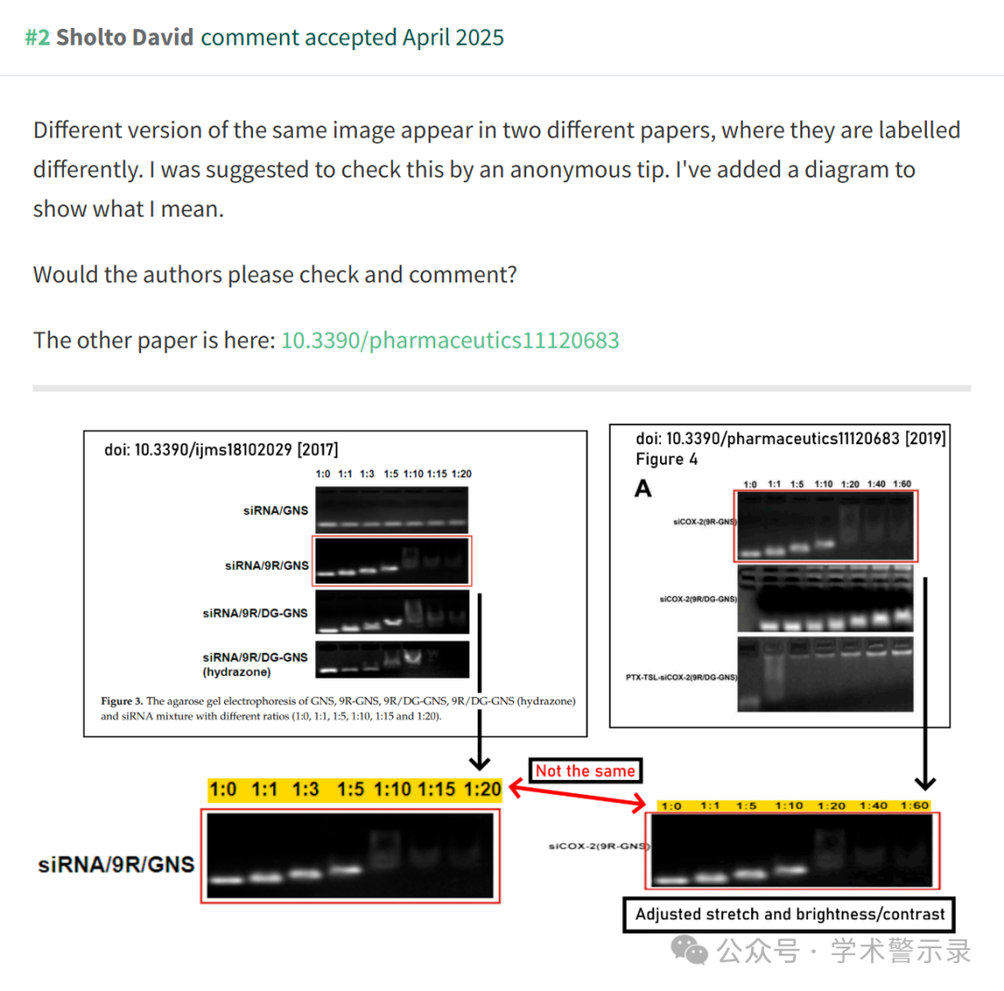

信息来源：

https://pubpeer.com/publications/11DD35F996E130217E94713027FF17

免责声明：

本文中的所有信息均源自学术网站及已公开资料。我们虽努力确保信息的准确性与完整性，但无法对此做出绝对保证。若发现纰漏或不实之处，请联系公众号后台。

